附件2
会议注册（网页版）指南
请务必5月25日18：00前完成注册缴费。请确保填写正确的开票信息，会务组统一开具发票。
具体操作方法如下。
网站注册
1.进入学会网站：浏览器地址栏中输http://www.csee.org.cn，进入学会网站。

2.点击右上角用户登录
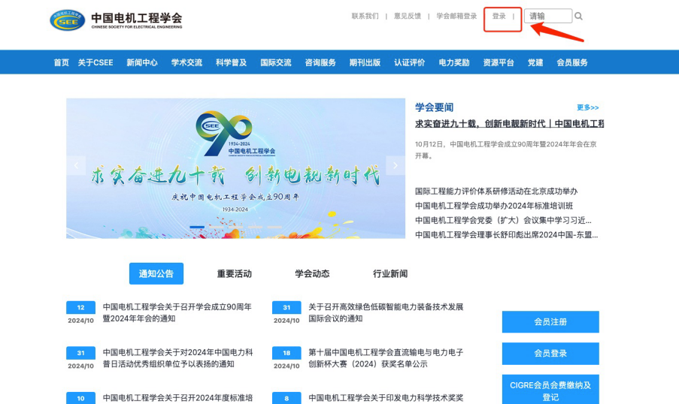
3.如果没有账号点击申请入会（有账号直接登录）
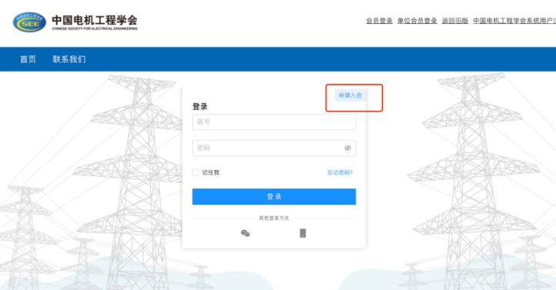
- 注册选择中国电机工程学会或省学会注册。
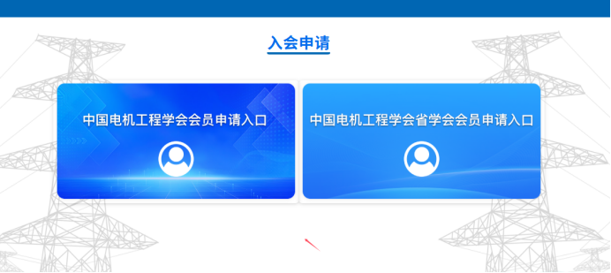
选择普通会员/学生会员
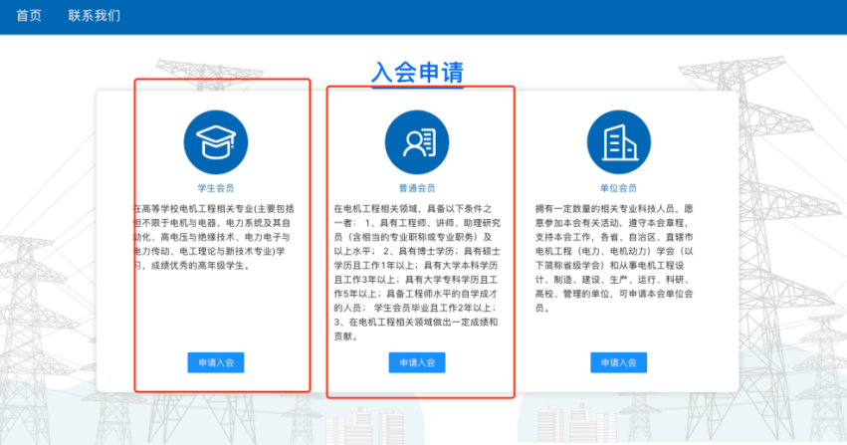
5.进入系统后，在右侧消息栏中选择对应的会议进入
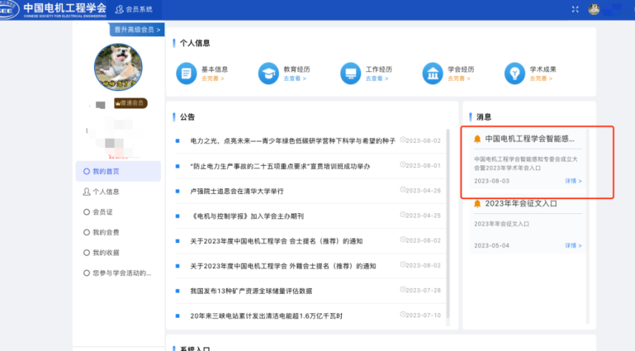
6.核对并填写会议注册信息点击下一步（参会类型为必选项）
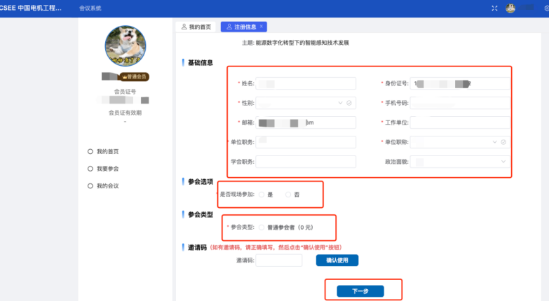
7.进行会议费用支付（可选择支付类型）。
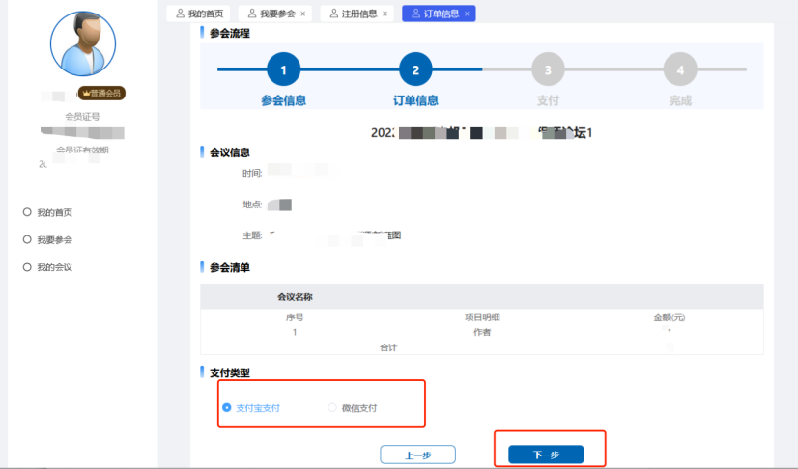
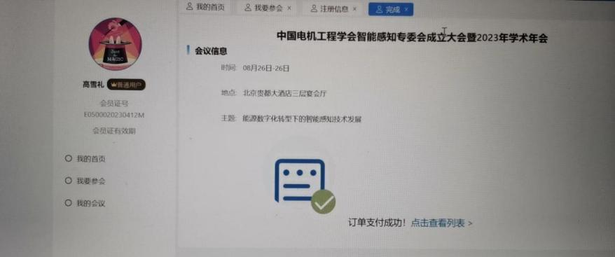
8.跳转到订单支付成功页面，说明完成了会议注册（可以在我的会议中查看所有注册的会议）
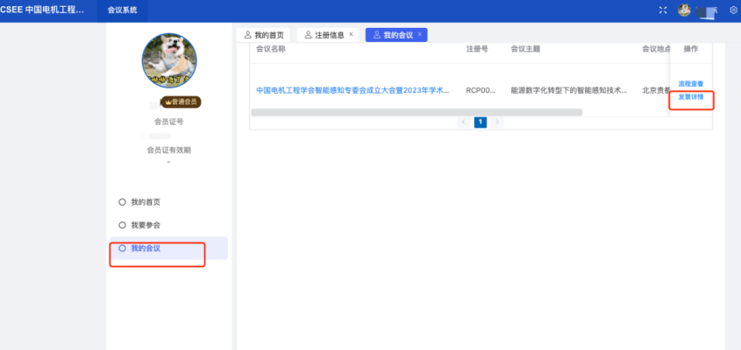
9.在左侧选择我的会议模块，操作中填写发票信息，请务必确认发票信息准确性。（同样方式进行查看已开发票）
- 点击新增按钮，填写发票信息。

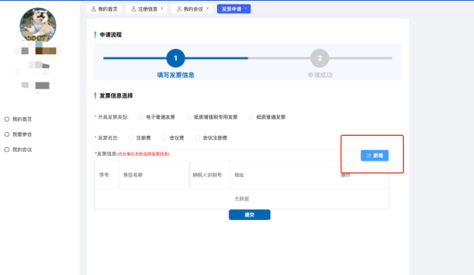
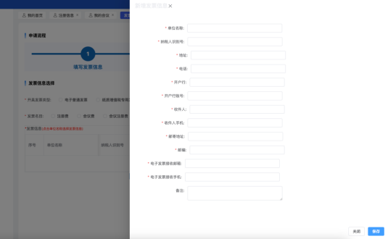

- 选中列表中的发票信息。
